Project 10 του 2019
Δίνεται το παρακάτω σχήμα να υπολογιστούν οι μέγιστες ορθές τάσης ως προς εφελκυσμό και θλίψη και οι μεγίστη διατμητική αν η μέγιστη επιτρεπτή τάση ως προς εφελκυσμό και θλίψη είναι 120 MPa και 110MPa. Η μέγιστη επιτρεπτή διατμητική τάση είναι 50MPa.
3kN
Β
2kN/m
Α

1m
3m
1,5m
D
C
Λύση με απλά βηματάκια
Βήμα 1^{ο}: Λύση εξωτερικού προβλήματος (υπολογισμός των δυνάμεων στις στηρίξεις) με τη χρήση των 3^{ων} εξισώσεων ισορροπίας.
3kN
Β
2kN/m
Α

FCx
1m
3m
1,5m
D
C
FCy
FBy

ΣFy=0
$$⟺FBy+FCy-3-\left(2*1\right)=0$$
$$⟺ FBy+FCy=5$$
$$⟺ FBy=2.67kN$$
ΣΜ_{Β}=0
$$⟺3FCy-\left[\left(2*1\right)*\left(0.5+3\right)\right]=0$$
$⟺FCy=2.33kN$m
Σfx=0
$⟺$FCx=0kN

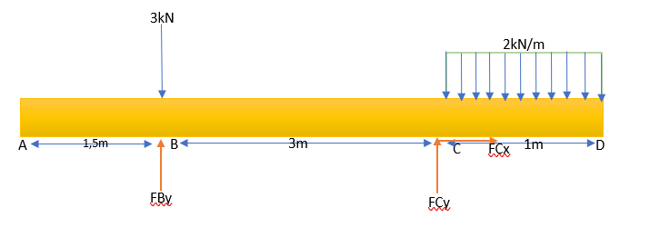
Βήμα 2ο : Ξανακάνω το σχήμα και βάζω τις δυνάμεις που βρήκα στο βήμα 1^{ο} ως δεδομένες και σχεδιάζω τις τομές μου. (Αν στο βήμα 1^{ο} βρω κάποια δύναμη που έχει αρνητικό πρόσημο τότε στο σχέδιο που θα κάνω να τις αλλάξω την φορά).

=2.33kN
=2,67kN
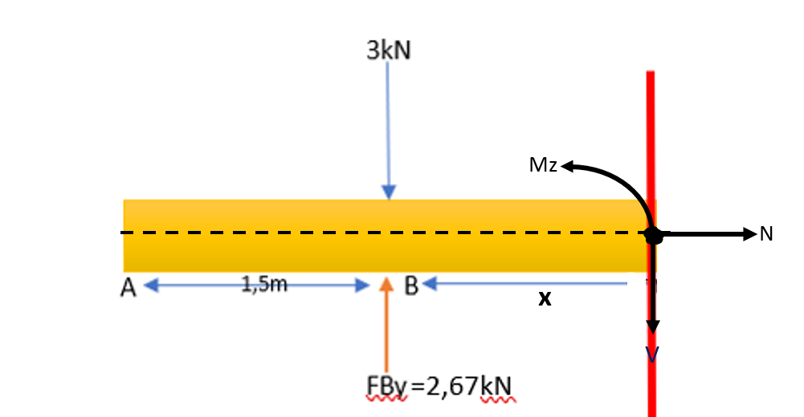
Βήμα 3ο: Υπολογισμός εσωτερικών δυνάμεων και ροπών με τις εξισώσεις ισορροπίας για κάθε τομή.
Τομή 1-1: Παίρνω το αριστερό μελος ($\left(χ≤3m\right)$

V

ΣFy=0
$$⟺2.67-3-V=0$$
$$⟺ V=-0.33kN$$
ΣΜ=0
$$⟺M+3x-2.67x=0$$
$$⟺M=-3x+2.67x$$
$$⟺M_{\left(3\right)}=-0.99kNm$$

Σfx=0
$⟺$N=0kN

Τομή 2-2: Παίρνω το δεξί μελος ($\left(χ≤1m\right)$
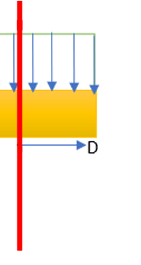
2kN/m
V
M
N

x

ΣΜ=0
$$⟺-M-2x\frac{x}{2}=0$$
$$⟺M=-x^{2}$$
$$⟺M_{\left(1\right)}=-1kNm$$

ΣFy=0
$$⟺V-2x=0$$
$$⟺ V=2x$$
$$⟺ V_{(1)}=2kN$$

Σfx=0
$⟺$N=0kN

Βήμα 4^{ο}:Υπολογισμός κέντρου βάρους και συνολικής ροπής αδράνειας
y
Ορθογώνιο 3^{ο}
$$y_{3}=1cm$$
$$A_{3}=2\left(3,2+3,2+2\right)=16,8cm \\ I_{z3}=\frac{b⋅h^{3}}{12}=\frac{\left(3,2+3,2+2\right)⋅1^{3}}{12}=0,7cm^{4}$$

z
Κέντρο Βάρους Σχήματος
$$\overline{y}=\frac{12,s⋅16,8+6,75⋅19+1.16,8}{52,6}=6,75cm$$
$${Ι_{Ζ}}_{oλ}=0,7+1{6,8(12,5-6,75)}^{2}+142,9+19*(6,75-675)^{2}+0,7+16,8*(6,75-1)^{2}$$
Ορθογώνιο 2^{ο}
$$\begin{matrix}y_{2}=6,75cm \\ A_{2}=2⋅9,5=19cm^{2} \\ I_{z2}=\frac{b⋅n^{3}}{12}=\frac{2⋅{95}^{3}}{12}=142,9cm^{4}\end{matrix}$$
3.2cm
3.2cm
2cm
2cm
2cm
2
3
1

9,5cm

Ορθογώνιο 1^{ο}
$$y_{1}=2+9,5+1=12.5cm$$
$$A_{1}=2\left(3,2+3,2+2\right)=16,8cm \\ I_{z1}=\frac{b⋅h^{3}}{12}=\frac{\left(3,2+3,2+2\right)⋅1^{3}}{12}=0,7cm^{4}$$

Βήμα 5ο: Υπολογίζουμε την συνολική ορθή τάση για την κάθε τομή που κάναμε.
Τομή 1-1
y

Mz
y=6.75cm
y=6.75cm
ΚΒ
z

Ορθή τάση:
$$σ_{x}=\frac{N}{A_{0λ}}=∅$$
P

$$σ_{x}$$
$$σ_{x}=±\frac{M_{z}⋅\overline{y}}{Iz}=±\frac{0,99⋅{10}^{3}⋅0,0675}{1,95⋅{10}^{-6}}=±34,27 MPa$$
M_{Z}

$$σ_{x}=\frac{My⋅\overline{z}}{Iy}=∅$$
M_{Y}

Οπότε η μέγιστη ορθή τάση ως προς εφελκυσμό και θλίψη για την 1^{η} τομή ισούται με $σ_{x MAXεφ}=\left(+\right)34,27MPa$ και $σ_{x MAXθλ}=\left(-\right)34,27MPa$ .

Τομή 2-2
y

y=6.75cm
y=6.75cm
ΚΒ
z
Mz

Ορθή τάση:
$$σ_{x}=\frac{N}{A_{0λ}}=∅$$
P

$$σ_{x}$$
$$σ_{x}=±\frac{M_{z}⋅\overline{y}}{Iz}=±\frac{1⋅{10}^{3}⋅0,0675}{1,95⋅{10}^{-6}}=±34,62 MPa$$
M_{Z}

$$σ_{x}=\frac{My⋅\overline{z}}{Iy}=∅$$
M_{Y}

Οπότε η μέγιστη ορθή τάση ως προς εφελκυσμό και θλίψη για την 1^{η} τομή ισούται με $σ_{x MAXεφ}=\left(+\right)34,62MPa$ και $σ_{x MAXθλ}=\left(-\right)34,62MPa$ .

Βήμα 6^{ο}: Υπολογισμός στατικής ροπής Qy

z
3.2cm
3.2cm
2cm
2cm
2cm
2

ΚΒ_{ολ}
9,5cm
tz
A*
y*
ΚΒ*
1

Κέντρο Βάρους*
$$\overline{y*}=\frac{4.375⋅9.5+1⋅16.8}{9.5+16.8}=2.22cm$$
A*=26.3 $cm^{2}$
$y^{*}=\overline{y}-\overline{y*}=6.75-2.22=4.53cm$

Ορθογώνιο 2^{ο}
$$\begin{matrix}y_{2}=1cm \\ A_{2}=2⋅(3.2+2+3.2)=16.8cm^{2} \\ \end{matrix}$$
Ορθογώνιο 1^{ο}
$$y_{1}=2+2.375=4.375cm$$
$$A_{1}=2⋅4.75=9.5cm^{2}$$

Αρα η στατική ροπή ισούται με $Q_{y}=y^{*}⋅A^{*}=0.0453*26.3⋅{10}^{-4}=1.19⋅{10}^{-4}cm^{3}$
Επίσης για τη διατμητική τάση θέλουμε το τ_{z} που υπολογίζεται από το σχήμα και είναι 2cm.

Βήμα 7ο:Υπολογισμός διατρητικής τάσης για κάθε τομή που κάναμε στο βήμα 3^{ο}.
Τομή 1-1
$$τ=\frac{T⋅ρ}{Jρ}=∅$$
Τ

τ
$$τ=\frac{Vy⋅Qy}{I_{z}⋅tz}=-\frac{0,33⋅{10}^{3}⋅1.19⋅{10}^{-4}}{1,95⋅{10}^{-6}⋅0,02}=1 MPa$$
V_{y}

V_{z}
$$τ=\frac{Vz⋅Qz}{I_{y}⋅ty}=∅$$

Οπότε η μέγιστη διατμητική τάση για την 1^{η} τομή ισούται με 1MPa

Τομή 2-2
$$τ=\frac{T⋅ρ}{Jρ}=∅$$
Τ

τ
$$τ=\frac{Vy⋅Qy}{I_{z}⋅tz}=-\frac{2⋅{10}^{3}⋅1.19⋅{10}^{-4}}{1,95⋅{10}^{-6}⋅0,02}=6.10 MPa$$
V_{y}

V_{z}
$$τ=\frac{Vz⋅Qz}{I_{y}⋅ty}=∅$$

Οπότε η μέγιστη διατμητική τάση για την 2^{η} τομή ισούται με 6.10 MPa

